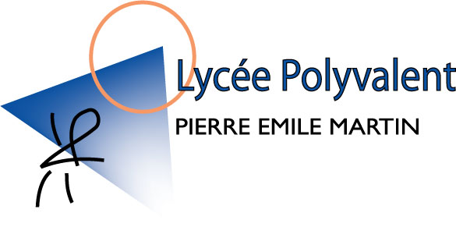
Lycée Polyvalent Pierre Émile MARTIN

Bac STI2D SIN - 703 Projet de spécialité 2023 – 2024

Thème | Apiculture | Météorologie | Changement climatique | Exploration d’une  zone dangereuse
Support | 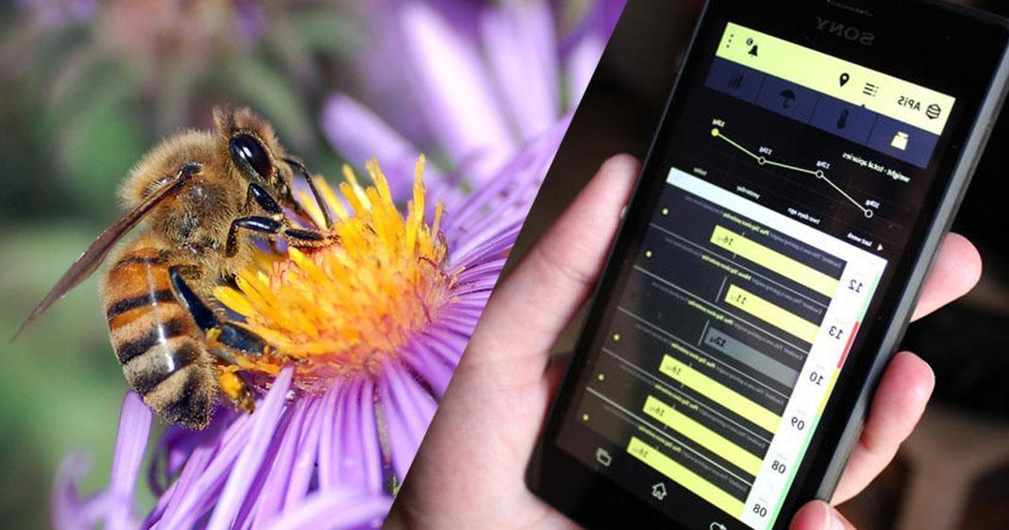 | 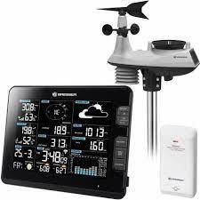 | 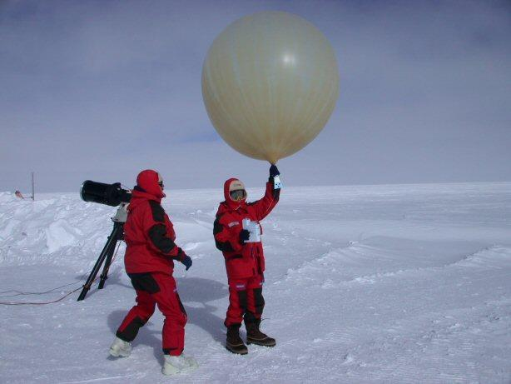 | 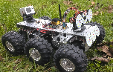
Projet | Ruche connectée | Station météo | Ballon sonde | Drone terrestre
Nb Élèves | 4 | 5 | 4 | 4

